Cá nhân hóa cho menu Start trong Windows 7
Bạn có thể làm nhiều điều với menu Start của Windows 7 như: đặt các chương trình yêu thích ở trước và trung tâm; thay thế các biểu tượng lớn, dễ bấm bằng những biểu tượng nhỏ hơn, chiếm ít diện tích hơn; kiểm soát hành vi của việc nhấp chuột lên các thư viện Documents, Music.
1. Taskbar and Start menu Properties
Nhấp chuột phải vào nút Start > chọnProperties > nhấp vào tab Start Menu> nhấn nút Customize.
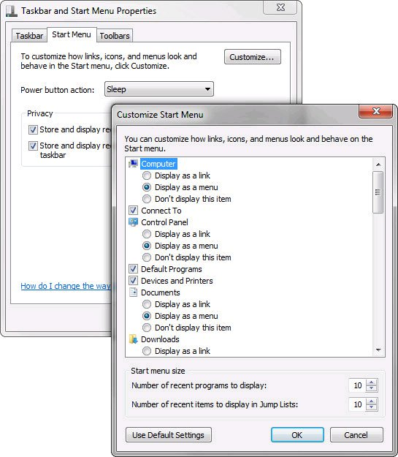
Ở đây bạn có thể kiểm soát cách Computer, Control Panel, Documents và các tùy chọn khác xuất hiện trên panel bên phải của menu. Đối với mỗi mục, bạn có thể chọn Display as a link/Display as a menu/Don't display this item (Hiển thị như liên kết/Hiển thị như menu/Không hiển thị mục này).
Khi cuộn xuống gần dưới cùng, bạn sẽ thấy tùy chọn để chọn/bỏ chọn Sort All Programs menu by name (Sắp xếp menu All Programs theo tên). Tùy chọn Use large icons điều khiển khung giao diện bên trái của menu.
2. Khung bên trái
Danh sách các chương trình được sử dụng nhiều nhất là một trong những tính năng tốt nhất của menu Start. Hãy chú ý tới đường ngang (có thể có hoặc không) tách danh sách này thành hai phần.
Phần thấp hơn - và là phần duy nhất nếu không có đường ngang - hiển thị các chương trình mà thời gian gần đây bạn đã sử dụng rất nhiều. Không có nhiều điều bạn có thể làm ở đây, ngoài việc nhấp chuột phải vào chương trình > chọn một tùy chọn từ menu rất ngắn vừa xuất hiện.
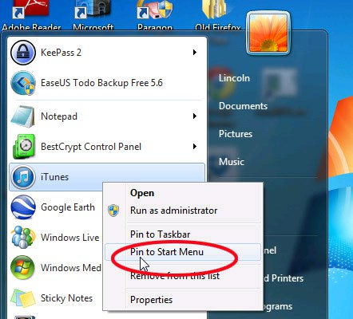
Một trong những tùy chọn đó là Pin to Start Menu. Khi chọn tùy chọn này, chương trình sẽ di chuyển lên trên đường ngang. Từ lúc này, chương trình sẽ không biến mất cho đến khi bạn nhấp chuột phải vào nó > chọn Unpin from Start Menu. Bạn cũng có thể kéo các mục này lên/xuống để đặt chúng theo thứ tự ưa thích của mình.
3. Trình đơn All Programs
Khi nhấp vào Start > All Programs, bạn sẽ thấy danh sách các chương trình cài đặt của mình (thường là trong các menu con và đôi khi là trong menu con của menu con). Nếu sử dụng trình đơn này nhiều, hãy tổ chức lại nó.
Nếu đã bỏ chọn Sort All Programs menu by name (xem phần 1), bạn có thể sắp xếp lại menu này bằng cách kéo và thả, đặt các mục theo thứ tự ưa thích của mình.
Bất kể là đã bỏ chọn tùy chọn đó hay chưa, bạn đều có thể đặt một mục vào menu con bằng cách nhấn giữ chuột vào mục đó > di chuột tới menu con cho đến khi nó mở rộng, hiển thị nội dung của mình > thả biểu tượng của chương trình vào bên trong. Bạn có thể sử dụng kỹ thuật tương tự để đặt một menu con trong menu con khác.
Bạn cũng có thể quản lý các menu con bằng Windows Explorer. Tất cả các mục trong menu All Programs đều là tập tin shortcut tại 1 trong 2 thư mục của Start Menu (1 thư mục lưu những mục chỉ xuất hiện trong menu Start của bạn. Thư mục kia lưu các mục được chia sẻ trên menu Start của tất cả người dùng).
Để đến được các thư mục này, nhấn Start > nhấp chuột phải vào All Programs > chọn tùy chọn Open hoặc Open All Users

